NAJAVA DOGODKA
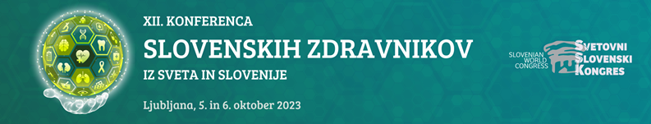

Svetovni slovenski kongres pripravlja XII. Konferenco slovenskih zdravnikov iz sveta in Slovenije, ki bo potekala 5. in 6. oktobra 2023, na Zdravniški zbornici Slovenije v Ljubljani (Dunajska cesta 162).

Dosedanje konference slovenskih zdravnikov, ki so jih organizirali pri SSK so izjemno uspešno omogočile pretok znanja, dragocenih strokovnih informacij in prijateljstva med slovenskimi zdravniki, ki delujejo na področju različnih medicinskih strok. Zanimivi predavatelji iz sveta in Slovenije z mednarodnimi izkušnjami, bodo v uvodnih predavanjih in tematskih sklopih obravnavali naslednje teme:
- Poslanstvo slovenskega zdravnika
- Organizacija zdravstvenega sistema
- Strokovni razvoj medicine kot temelj sistema
- Spoprijemanje z izzivi v zdravstvu po pandemiji Covid-19
- Najnovejši dosežki slovenske medicine doma in po svetu
- Izzivi kadrovanja v zdravstvu in vračanje slovenskih zdravnikov iz tujine

Organizator vabi zainteresirano publiko k udeležbi in razpravi. Udeležba je brezplačna, potrebne so prijave. Več o dogodku in prijave na spletni strani www.slokongres.com

O Svetovnem slovenskem kongresu
Svetovni slovenski kongres je društvo, ki je bilo ustanovljeno ob osamosvojitvi Slovenije konec junija 1991 in je odsev zgodovinskega trenutka, ki je povezal vse Slovence v času osamosvajanja Slovenije in njenega mednarodnega priznanja. Kongres se zavzema za vključevanje Slovencev v slovenski prostor; naj to pomeni preselitev, sodelovanje ali zgolj zanimanje za Slovenijo. Naloga društva je vzpostavitev plodnega odnosa med Slovenci in matično domovino, navezovanje stikov, novih vezi vzajemnosti in sodelovanja ter iskanja in vrednotenja skupnih interesov. Vrata SSK bodo vedno na široko odprta vsem, ki jih zanima delo civilne družbe za boljšo prihodnost vseh Slovencev, za nadaljnji razvoj demokracije in etičnih vrednot v Sloveniji.

